兒美教材數位化示範單元 Starter 1 Unit 1

教學設計內容 | 特效設計內容 | 教材畫面 | 備註
1. 點擊單元號碼或是複習（R）可以直接轉換到該部分的首頁。 | 無 | 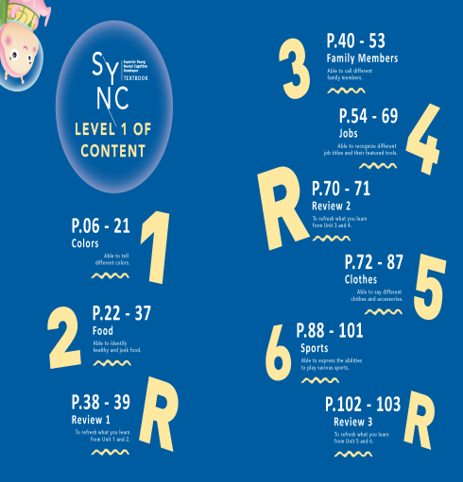 | Parker 建議：  當畫面Q小筆 logo 在整個畫面中隨機飄浮。
1. 頁面左上角放置書本icon，點擊之後會撥放課文。  2. 頁面的右側中間要放置箭頭符號，點擊可以往下一頁翻。 | 1. 點擊鐵捲門的位置會有升降動作及音效。  2. 在鐵捲門開啟的狀態下，點擊車子會有往外跑的簡短動畫。 | 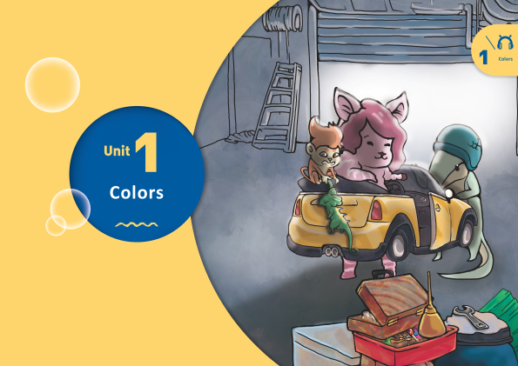 | Parker 建議：
1. 頁面左上角放置書本icon，點擊之後會撥放課文。  2. 頁面的左右側中間要放置箭頭符號，點擊可以往前後一頁翻。  3. 點擊對話icon，會自動念一次畫面出現的所有對話並產生動態效果。  4. 點擊單字時，會有刷子畫出該顏色的簡短動畫，並唸出發音兩次。 | 1. 點擊紅綠燈會有燈光閃爍加上音效。  2. 點擊右下角區塊的暴龍會有暈眩的動畫及音效。 | 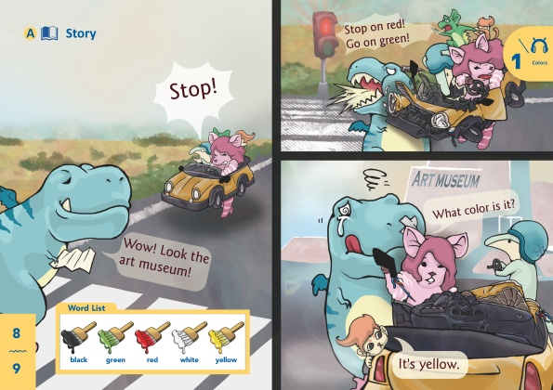 | Parker 建議：
教學設計內容 | 特效設計內容 | 教材畫面 | 備註
1. 頁面左上角放置書本icon，點擊之後會撥放課文。  2. 頁面的左右側中間要放置箭頭符號，點擊可以往前後一頁翻。  3. 點擊對話icon，會自動念一次畫面出現的所有對話並產生動態效果。  4. 點擊單字時，會有刷子畫出該顏色的簡短動畫，並唸出發音兩次。 | 1. 點擊牆上的名畫會掉落，砸到猴子頭上，並會產生音效。  2. 點擊有魚的畫，裡面的魚會游動並產生水聲的音效。 | 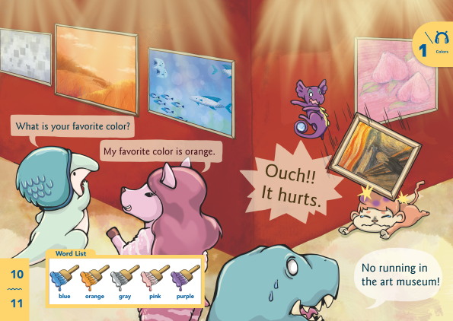
1. 畫面要有一個調色盤的設置，可以點選顏色附在刷子游標上。  2. 確定好所選的顏色，刷子可以移動到彩虹的位置，隨意點放在空白處，直接填滿。 | 1. 當整個彩虹完成時，請設計一個特效，使彩虹色條由上到下，發出閃光跟音效。 | 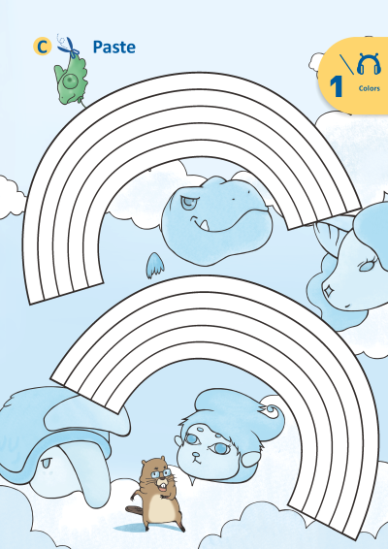
1. 點擊最上方的大小寫字母（虛線），會出現在畫面中間放大的效果，並示範大小寫的筆順。寫完之後，字母縮回原處，並保留虛線的筆順。  2. 點擊單字會有發音。 | 1.可以實際用筆造型的游標練習字母書寫。 | 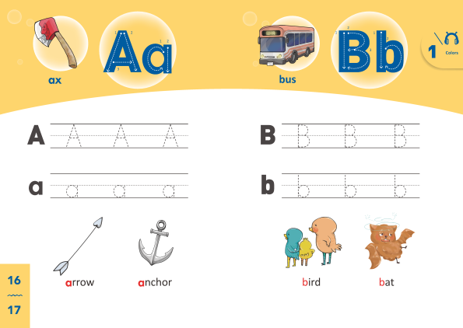
1. 點擊最上方的大小寫字母（虛線），會出現在畫面中間放大的效果，並示範大小寫的筆順。寫完之後，字母縮回原處，並保留虛線的筆順。  2. 點擊單字會有發音。 | 1.可以實際用筆造型的游標練習字母書寫。 | 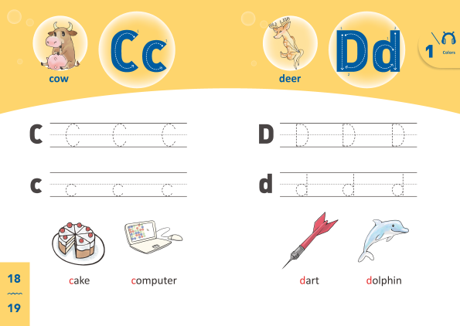
1. 點擊CD標記會開始撥放整首歌曲。 | 1. 歌曲播放時，歌詞字體必須依照撥放進度放大或是改變顏色（伴唱帶效果）。 | 